A faire, à voir autour de l’exposition, quelques curiosités et balades.

L’if de Gouy

L’if de Gouy (76) est un arbre remarquable classé depuis 1932 : un if ancien situé dans le cimetière de Gouy, en Seine-Maritime, protégé pour son âge et son intérêt patrimonial.
Cet arbre, isolé au cœur du petit cimetière communal, constitue l’un des éléments naturels emblématiques du village, témoin vivant de plusieurs siècles d’histoire locale.

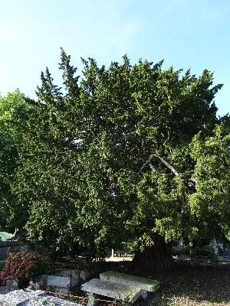

Balade Celloville – Saint Adrien – Elbeuf : 3h00

Commençons par rejoindre le Fond de Brunval, et montons la Côte de la Fontaine pour découvrir l’incroyable panorama sur la vallée de la Seine depuis le sommet des falaises de Roquefort.
Nous descendons vers Saint-Adrien, et faisons l’aller-retour jusqu’à sa chapelle troglodytique, mais elle est fermée en ce moment pour risque d’éboulement.
Nous contournons le Manoir des Ifs, remontons le coteau et entrons dans St-Aubin par son ancien Sentier de Découverte.

